Hãy cùng bắt đầu hành trình khám phá đất nước Thổ Nhĩ Kỳ – nơi giao thoa giữa Á – Âu, giữa hiện đại và cổ kính, giữa huyền thoại và thực tại.Từ thành phố Istanbul rực rỡ – thủ đô của ba đế chế hùng mạnh, đến Canakkale mang dấu tích chiến trường Truva huyền thoại; từ Kusadasi – vùng biển xanh ấm áp, đến Pamukkale với “lâu đài bông” trắng muốt tựa thiên đường; và cuối cùng là Cappadocia – miền đất kỳ diệu nơi hàng trăm khinh khí cầu rực rỡ bay lên trong ánh bình minh. Mỗi điểm dừng chân là một bức tranh sống động về văn hóa, kiến trúc và thiên nhiên kỳ thú, hứa hẹn mang đến cho du khách những trải nghiệm trọn vẹn và đáng nhớ. Thổ Nhĩ Kỳ – nơi bạn có thể chạm vào lịch sử, sống giữa huyền thoại và bay giữa trời trong giấc mơ cổ tích!
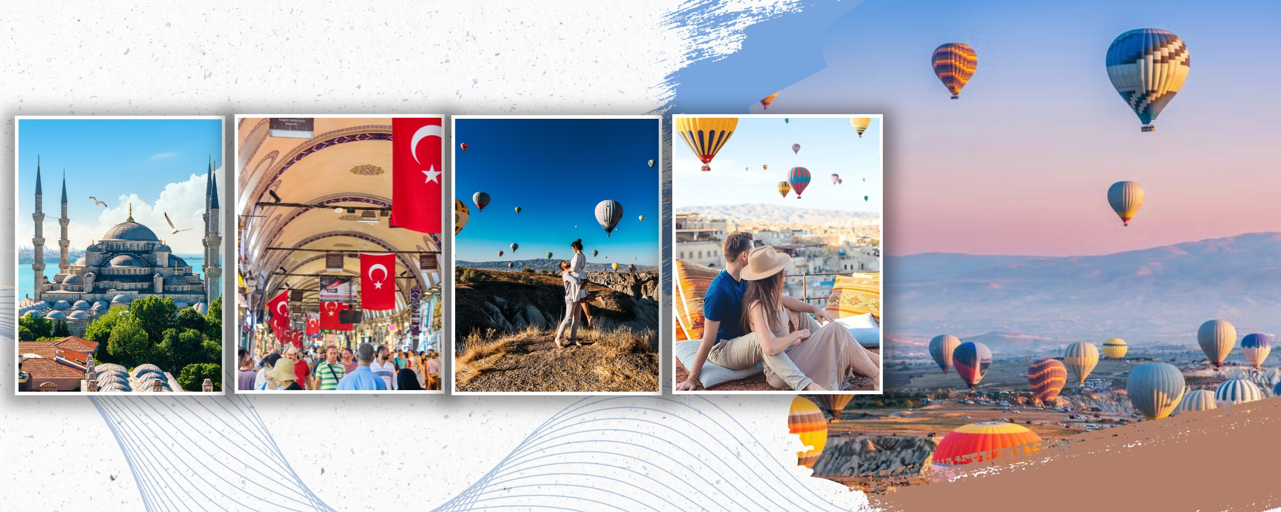
HUYỀN THOẠI “XỨ SỞ THẢM BAY”
DẤU ẤN THỔ NHĨ KỲ
ISTANBUL – CANAKKALE – IZMIR – PAMUKKALE – CAPPADOCIA - ISTANBUL
THỜI GIAN: 8 NGÀY/ 7 ĐÊM
HÀNG KHÔNG BAY THẲNG: TURKISH AIRLINES
NGÀY KHỞI HÀNH 2026 | GIÁ TOUR NGƯỜI LỚN (VNĐ) | GIÁ TOUR TRẺ EM TỪ 2 – DƯỚI 11 TUỔI (VNĐ) | GHI CHÚ
06/04/2026 | 45.900.000 | 41.300.000 | Mùa hoa Tulip
25/04/2026 | 49.900.000 | 44.910.000 | Mùa hoa Tulip, Lễ 30.04
29/04/2026 | 49.900.000 | 44.910.000 | Mùa hoa Tulip, Lễ 30.04
14/05/2026 | 45.900.000 | 41.300.000 | Mùa hoa hồng
24/05/2026 | 45.900.000 | 41.300.000 | Mùa hoa hồng
26/05/2026 | 47.900.000 | 41.300.000 | Mùa hoa hồng
06/06/2026 | 45.900.000 | 41.300.000 | Mùa cherry
15/06/2026 | 47.900.000 | 43.110.000 | Mùa cherry
22/06/2026 | 48.900.000 | 44.010.000 | Mùa cherry
26/06/2026 | 47.900.000 | 43.110.000 | Mùa cherry
11/07/2026 | 52.900.000 | 47.610.000 | Mùa Lavender
22/07/2026 | 52.900.000 | 47.610.000 | Mùa Lavender
14/08/2026 | 52.900.000 | 47.610.000
21/08/2026 | 51.900.000 | 46.710.000
28/08/2026 | 54.900.000 | 49.400.000 | Nghỉ Lễ Quốc Khánh
31/08/2026 | 54.900.000 | 49.400.000 | Nghỉ Lễ Quốc Khánh
10/09/2026 | 46.900.000 | 42.210.000
21/09/2026 | 46.900.000 | 42.210.000
24/09/2026 | 48.900.000 | 44.010.000
05/10/2026 | 46.900.000 | 42.210.000
10/10/2026 | 46.900.000 | 42.210.000
23/10/2026 | 46.900.000 | 42.210.000
08/11/2026 | 46.900.000 | 42.210.000
11/11/2026 | 46.900.000 | 42.210.000
20/11/2026 | 46.900.000 | 42.210.000
26/11/2026 | 46.900.000 | 42.210.000

LỊCH TRÌNH TOUR:
Ngày | Điểm đến (bay thẳng tới Istanbul) | Bữa ăn | Khách sạn dự kiến
1 | Hà Nội – Istanbul | Ăn trên máy bay | Nghỉ đêm trên máy bay
2 | Istanbul – Cannakkale | Ăn trưa/tối | OYTUN PARK OR SML, IRIS 4*
3 | Cannakkale - Izmir | Ăn sáng/trưa/tối | RADISSON BLU ALIAGA 5*
4 | Izmir - Ephesus- Pamukkale | Ăn sáng/trưa/tối | AM THERMAL, TRIPOLIS 5*
5 | Pamukkale - Cappadocia | Ăn sáng/trưa/tối | SUNHAN, DINLER, AVRASYA, SIGNATURE GARDEN OR SML 5*
6 | Cappadocia - Istanbul (bay nội địa) | Ăn sáng/trưa/tối | PARK INN, WANDA VISTA, MERCURE OR SML 5*
7 | Istanbul – Hà Nội | Ăn sáng/trưa/tối | Nghỉ đêm trên máy bay
8 | Hà Nội, Vietnam | Ăn trên máy bay | Về tới Hà Nội

ĐẶC ĐIỂM NỔI BẬT
- ISTANBUL nằm bên bờ eo biển Bosphorus, Istanbul cũng là thành phố duy nhất trên thế giới có lãnh thổ ở cả lục địa Châu Âu và Châu Á.
- CANAKKALE nổi tiếng những kiến trúc ven biển và khung cảnh sắc màu, lãng mạn. Ghé thăm thành Troy tại thành phố Canakkale, du khách sẽ được chiêm ngưỡng rõ vẻ đẹp hào hùng của đế chế La Mã cổ đại.
- PAMUKKALE LÂU ĐÀI BÔNG bên những vách đá trắng ở Thổ Nhĩ Kỳ, nổi tiếng với những bậc thang trắng được tạo thành từ đá travertine, một loại đá trầm tích lắng đọng bởi nước từ mười bảy suối nước nóng tự nhiên ở đây
- CAPPADOCIA – Xứ sở thần tiên, là một trong những kỳ quan nổi tiếng nhất Thổ Nhĩ Kỳ, được UNESCO công nhận là di sản thiên nhiên thế giới từ năm 1985. Thung lũng Cappadocia được hình thành từ lớp đá trầm tích và đá núi lửa. Trải qua sự tác động của thiên nhiên, các lớp đá bị bào mòn, tạo nên nhiều hình thù thú vị.
- DU NGOẠN BẰNG TÀU TRÊN EO BIỂN BOSPHORUS nối liền 2 lục địa Á Âu, tận hưởng tầm nhìn toàn cảnh các cung điện, nhà thờ Hồi giáo và cảnh quan thành phố sôi động
- Có cơ hội được BAY KHINH KHÍ CẦU chiêm ngưỡng cảnh bình minh ở Cappadocia và tận hưởng một quang cảnh vô cùng độc đáo
- Trải nghiệm tắm khoáng nóng tự nhiên tại khách sạn 5* Pamukale, khách sạn có khoáng nóng tự nhiên duy nhất ở Pamukkale
- Có cơ hội ngắm các mùa hoa tại Thổ: hoa hồng, hoa tulip, lavender, cherry…
- Trải nghiệm hãng hàng không quốc tế 4* Turkish Airlines bay thẳng
- Hệ thống khách sạn 4 – 5* theo tiêu chuẩn Tổng Cục Du lịch Thổ Nhĩ Kỳ.

NGÀY 01 | HÀ NỘI – ISTANBUL (ĂN NGHỈ TRÊN MÁY BAY)
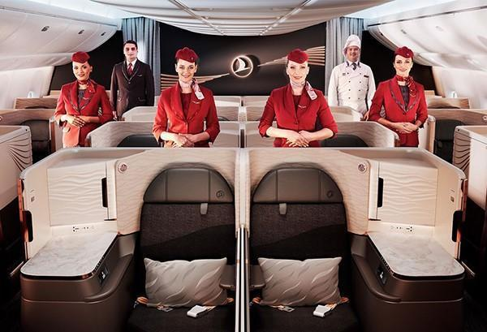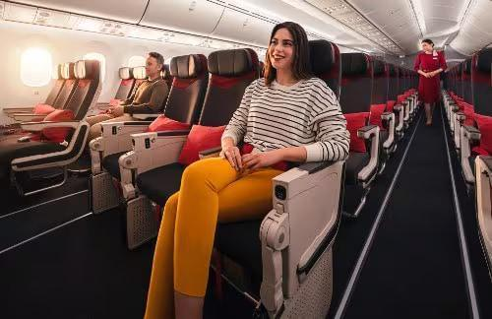
18:30: Xe và Hướng dẫn viên đón Quý khách tại Rạp Xiếc Trung Ương – 67 Trần Nhân Tông, Hà Nội khởi hành đi sân bay Nội Bài
19:30: Đoàn tới sân bay Quốc tế Nội Bài, nhà ga quốc tế. HDV hỗ trợ làm thủ tục check in lấy vé, kí gửi hành lí cho quý khách. Sau đó đoàn tiến vào khu vực xuất cảnh và ra khu vực cổng “Gate” lên máy bay và nghỉ ngơi tại chỗ
23h05: Chuyến bay quốc tế mang mã hiệu TK165 của hãng hàng không 5* Turkish Airlines đến Istanbul – thành phố nối liền hai châu lục Á – Âu.
Quý khách nghỉ đêm trên máy bay, thời gian bay liên tục 11 tiếng, quý khách hãy tận hưởng các dịch vụ cao cấp của Turkish Airlines với các bữa ăn nóng đã được hãng chuẩn bị và màn hình giải trí cá nhân.
Trải nghiệm đẳng cấp cùng Turkish Airlines – Hãng hàng không quốc gia Thổ Nhĩ Kỳ, thường xuyên được vinh danh bởi các tổ chức hàng không quốc tế uy tín, khẳng định vị thế là một trong những hãng hàng không hàng đầu thế giới. Nổi bật nhất là các giải thưởng do Skytrax – tổ chức xếp hạng hàng không toàn cầu – trao tặng. Turkish Airlines nổi bật với mạng bay rộng khắp thế giới, kết nối hơn 300 điểm đến tại hơn 120 quốc gia – nhiều hơn bất kỳ hãng hàng không nào hiện nay.
Trên đường bay Hà Nội – Istanbul, hãng khai thác dòng máy bay thân rộng hiện đại Airbus A350-900 hoặc Boeing 787-9 Dreamliner, mang lại trải nghiệm bay êm ái và thoải mái vượt trội:
★ Dịch vụ trên chuyến bay chuyên nghiệp, ghế ngồi thoải mái
★ Suất ăn tiêu chuẩn cao được xếp hạng hàng đầu thế giới
★ Hệ thống giải trí phong phú với hàng trăm phim ảnh trò chơi đa dạng với màn hình cảm ứng, đa ngôn ngữ cùng phong cách phục vụ ân cần, chuẩn mực giúp nâng cao trải nghiệm tổng thể.
✈️ Chuyến bay dự kiến:
TK 165 HANIST 2305 0520*

NGÀY 02 | ISTANBUL - CANAKKALE (ĂN TRƯA, TỐI)
05:20: Máy bay hạ cánh tại sân bay quốc tế Istanbul, quý khách tiến hành làm thủ tục nhập cảnh vào Thổ Nhĩ Kỳ, nhận lại hành lí kí gửi. Sau đó, Xe và hướng dẫn viên địa phương sẽ đón đoàn tại cửa sân bay
Quý khách lên xe ổn định và bắt đầu hành trình khám phá Thành phố Istanbul - thành phố duy nhất trên thế giới nằm giữa hai châu lục Á – Âu, là nơi giao thoa rực rỡ của lịch sử, văn hóa và tôn giáo suốt hơn 2.500 năm.Từng là kinh đô huy hoàng của ba đế chế vĩ đại: La Mã, Byzantine và Ottoman, Istanbul quyến rũ du khách bởi những thánh đường tráng lệ, cung điện nguy nga và nhịp sống sôi động bên eo biển Bosphorus thơ mộng. Quý khách tham quan:
- Thánh đường Hồi Giáo Xanh Blue Mosque: Công trình này có màu sắc rực rỡ của nội thất lát gạch, là một trong những nét nổi bật nhất trên đường chân trời Istanbul
- Chụp ảnh bên ngoài Cung điện Topkapi: Đây là nơi các vị vua Ottoman ở trong gần 4 thế kỉ, giờ đây cung điện này trở thành điểm thăm quan công cộng và là nơi lưu giữ các thánh tích linh thiêng
- Hippodrome – Đây là quảng trường đưa ngựa lớn tại Istanbul , tuy nhiên qua hàng ngàn năm hiện nay nơi đây chỉ còn lại duy nhất 3 cột trụ được công nhận là di sản UNESCO
- Vương cung Thánh Đường Hagia Sophia: Đây là công trình kiến trúc đẹp nhất cũng như một trong những nhà thờ nổi tiếng nhất trên thế giới (chụp ảnh bên ngoài)
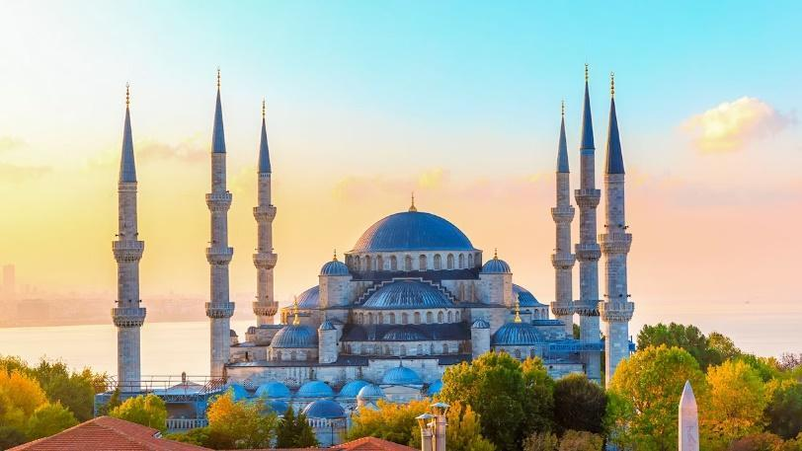 | 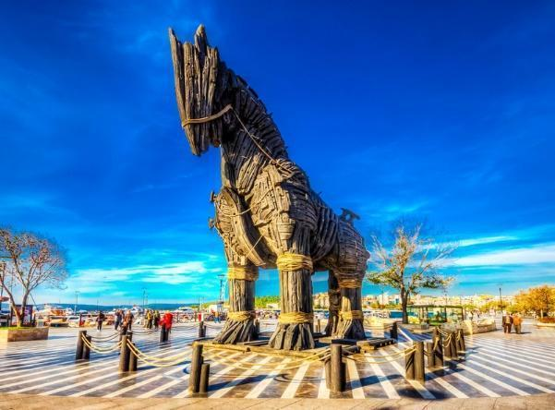
Trưa: Quý khách dùng bữa trưa tại nhà hàng
Sau bữa trưa, Quý khách rời Istanbul, khởi hành đến Canakkale – vùng đất lịch sử nằm bên bờ eo biển Dardanelles, nơi giao thoa giữa lịch sử hào hùng và thiên nhiên thơ mộng, nổi bật với thành cổ Troy huyền thoại. (308 km).
Trên đường đi, Quý khách chiêm ngưỡng cảnh sắc thiên nhiên thanh bình, những cánh đồng trải dài và các thị trấn nhỏ mang đậm dấu ấn văn hóa Thổ Nhĩ Kỳ.
Đến Canakkale, Quý khách tham quan:
- Con Ngựa cổ Holywood thành Troy: Đây là một biểu tượng của Thổ Nhĩ Kỳ, nằm sát eo biển nối châu lục Á và Âu, Trung Đông và châu Âu, biểu tượng của thành Troy huyền thoại, gắn liền với câu chuyện nổi tiếng trong thần thoại Hy Lạp.
Tối: Quý khách ăn tối tại nhà hàng
Nghỉ đêm tại khách sạn ở Canakkale

NGÀY 03 | CANAKKALE - IZMIR (ĂN SÁNG, TRƯA, TỐI)
Sáng: Quý khách ăn sáng tại khách sạn, trả phòng. Sau đó, quý khách khởi hành đi chiêm ngưỡng vùng đất Canakkale:
- Di tích Thành cổ Troy: được công nhận là Di sản thế giới từ năm 1998, quý khách dạo quanh một vòng quanh khu di tích thành cổ Troy nổi tiếng và thBiểu tượng vĩnh cửu của nơi đây là bức tượng khổng lồ “con Ngựa thành Troy” nguyên bản
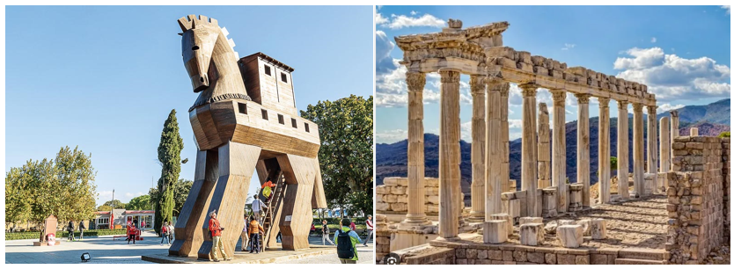
- Con Ngựa thành Troy (Trojan Horse) ( bao gồm vé tham quan) là biểu tượng nổi tiếng của thành Troy huyền thoại, gắn liền với sử thi Iliad của Homer. Công trình tái hiện câu chuyện mưu trí của người Hy Lạp trong cuộc chiến thành Troy, ngày nay trở thành điểm check-in không thể bỏ qua khi đến Canakkale. Quý khách có thể leo lên hệ thống cầu thang bên trong thân ngựa chụp hình và ngắm nhìn phong cảnh từ trên cao.
Trưa: Quý khách ăn trưa tại nhà hàng địa phương.
Sau đó, Xe đưa đoàn tới tham quan Thành phố Pergamon kỳ bí và linh thiêng chụp hình với tàn tích bệnh viện cổ nổi tiếng Asklepion. Asklepion nằm cách trung tâm thị trấn Bergama chỉ khoảng 1,6 km về phía Tây nên quý khách có thể đến nơi đây một cách dễ dàng. Nơi đây còn lưu dấu những con đường, quảng trường đặc biệt có công trình bệnh viện, thuộc hàng lâu đời nhất trên thế giới. Và nhà hát cổ thành phố, nơi xây dựng theo lối truyền âm tiếng vang đặc biệt của người Hi Lạp cổ đại
Tối: Quý khách nhận phòng khách sạn và ăn tối tại khách sạn
Nghỉ đêm tại khách sạn ở Izmir
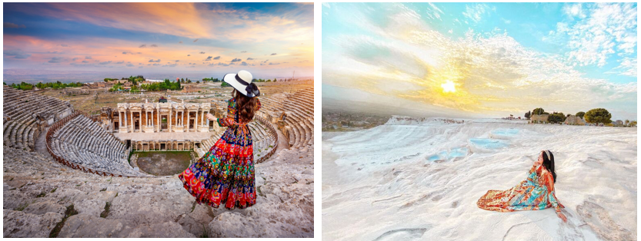
NGÀY 04 | IZMIR – EPHESUS – PAMUKKALE (ĂN SÁNG, TRƯA, TỐI)
Sáng: Sau khi ăn sáng tại khách sạn, quý khách làm thủ tục trả phòng và bắt đầu khám phá khám phá thành phố cổ đại Ephesus - 1 trong 7 kỳ quan nhà thờ thiên chúa giáo, là nơi Đức Mẹ Maria và Thánh John đã sinh sống và mất đi tại đây, chiêm ngưỡng các công trình kiến trúc độc đáo như:
- Thư viện Celsius
- Đền thờ Hadrian
- Chụp ảnh tại con phố Marble và Agora
- Quý khách thăm shop đồ da Thổ Nhĩ Kỳ: Công nghệ thuộc gia Thổ Nhĩ Kỳ nổi tiếng trên toàn thế giới với chất liệu mỏng, nhẹ và kiểu dáng bắt mắt và đặc biệt công nghệ thiết kế mặc được cả 2 mặt của áo da giúp người dùng dễ dàng kết hợp đồ.
- Tham quan cửa hàng dầu Olive và Turkish delight: Tinh dầu vốn là sản phẩm nổi tiếng và rất thông dụng đối với người dân Thổ Nhĩ Kỳ, ngoài tinh dầu oliu thì tình dầu cam, tinh dầu hoa hồng cũng được nhiều du khách ưa chuộng vì chứa nhiều hàm lượng vitamin C và tính chất giúp trắng sắng và bóng mịn.
Trưa: Quý khách ăn trưa tại nhà hàng
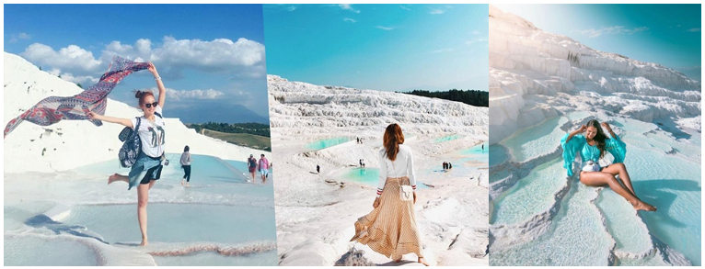
Sau đó đoàn khởi hành tới Pamukkale (cách 189 km) – “lâu đài bông” nổi tiếng của Thổ Nhĩ Kỳ – là kỳ quan thiên nhiên độc đáo với những bậc thềm đá vôi trắng muốt được hình thành từ hàng nghìn năm bởi dòng suối khoáng nóng giàu canxi. Không chỉ gây ấn tượng bởi vẻ đẹp như tranh vẽ, Pamukkale còn là điểm nghỉ dưỡng từ thời La Mã cổ đại, gắn liền với thành cổ Hierapolis và hồ suối khoáng Cleopatra. Ngày nay, Pamukkale được UNESCO công nhận là Di sản Thế giới, là điểm đến không thể bỏ lỡ trong hành trình khám phá Thổ Nhĩ Kỳ.
Quý khách tham quan những vết tích còn sót lại của Thành phố Thần thánh Hierapolis - Di sản văn hóa thế giới (Unesco công nhận năm 1988).
- Lâu đài Bông Pamukkale: Một di sản thiên nhiên thế giới, nơi có những hồ suối khoáng Cleopatra chảy tự nhiên lộ thiên từ hàng ngàn năm trước tạo nên một kỳ quan vô cùng kì vĩ và độc đáo, cũng được UNESCO công nhận là di sản văn hóa thế giới. Tơi đây du khách có thể ngâm mình vào dòng nước nóng này để thư giãn.
Tối: Quý khách ăn tối tại nhà hàng khách sạn
Nghỉ đêm tại khách sạn ở Pamukkale .
Quý khách sẽ được tặng trải nghiệm tắm khoáng nóng tự nhiên tại khách sạn

NGÀY 05 | PAMUKKALE - CAPPADOCIA (ĂN SÁNG, TRƯA, TỐI)
Sáng: Quý khách thưởng thức bữa sáng buffet tại khách sạn và làm thủ tục trả phòng
Quý khách ghé thăm cửa hàng Textile Outlet - công xưởng gia công hàng nội địa Thổ Nhĩ Kỳ
Nếu đoàn khởi hành vào giai đoạn đang độ mùa hoa nở , Trên đường tới Cappadocia, quý khách sẽ có cơ hội ghé tham quan các vườn hoa do người dân Thổ Nhĩ Kỳ trồng như anh đào thường nở vào khoảng tháng 4, hoa hồng vào khoảng tháng 5, hoa lavender khoảng giữa tháng 7 hoặc hái những quả cherry chín mọng (quý khách hái quả tính tiền theo số lượng, khoảng thời gian từ giữa tháng 6 đến khoảng đầu tháng 7). ( Lưu ý: Hoa quả nở thay đổi tuỳ thuộc vào mùa vụ mỗi năm).
Quý khách dừng chân nghỉ ngơi tại các lữ quán Caravanserai - điểm dừng chân nằm trên con đường tơ lụa huyền thoại.
Trưa: Quý khách ăn trưa tại nhà hàng
Tạm biệt Pamukkale huyền bí, đoàn khởi hành đi Cappadocia – vùng đất huyền ảo nổi tiếng với những khối đá núi lửa hình thù độc đáo và trải nghiệm khinh khí cầu đặc trưng của Thổ Nhĩ Kỳ. Trên hành trình, đoàn dừng chân nghỉ ngơi, ngắm nhìn khung cảnh miền Trung Anatolia thanh bình trước khi đến Cappadocia vào cuối ngày, nhận phòng khách sạn và nghỉ ngơi.
Tối : Quý khách ăn tối tại nhà hàng.
Nghỉ đêm tại khách sạn ở Cappadocia
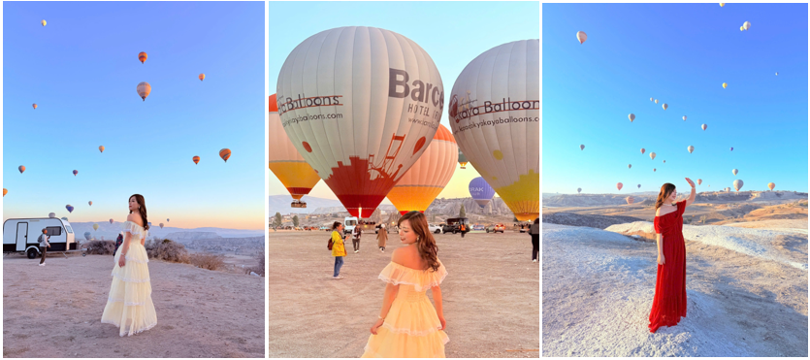
NGÀY 06 | CAPPADOCIA – SÂN BAY – ISTANBUL (ĂN SÁNG, TRƯA, TỐI)
04:30: Quý khách thức dậy sớm và có thể tự thưởng cho mình một chuyến bay khinh khí cầu để chiêm ngưỡng cảnh bình minh ở Cappadocia và tận hưởng một quang cảnh vô cùng độc đáo đẹp nhất trên thế giới chỉ có tại Cappadocia. Sau đó khinh khí cầu sẽ dừng tại một điểm tập trung và du khách sẽ tham gia một party nho nhỏ với bánh và rượu champagne, và được trao chứng nhận certificate như một món quà lưu niệm đánh dấu mình đã đặt chân tới Cappadocia (chi phí tự túc; quý khách đăng kí trực tiếp với Hướng dẫn viên; Tùy vào điều kiện thời tiết tại khu vực Cappadocia có tốt hay không, quý khách mới có thể bay khinh khí cầu. Nếu trong trường hợp thời tiết xấu, quý khách sẽ không thể bay khinh khí cầu)
Sáng: Quý khách thưởng thức bữa sáng tại khách sạn và làm thủ tục trả phòng
Quý khách bắt đầu hành trình khám phá Cappadocia – vùng đất kỳ diệu của Thổ Nhĩ Kỳ, nổi tiếng với những thung lũng đá núi lửa độc đáo, các thành phố ngầm cổ xưa và khung cảnh thiên nhiên ngoạn mục, nơi giao thoa hài hòa giữa lịch sử, văn hóa và vẻ đẹp siêu thực.
- Tham quan thành phố ngầm Kayasehir rock town hoặc Ozkonak: Công trình kiến trúc độc đáo được người cổ đại xây dựng sâu dưới lòng đất, gồm nhiều tầng với hệ thống đường hầm, phòng sinh hoạt và thông gió tinh vi, từng là nơi cư trú và ẩn náu an toàn của cư dân Cappadocia qua nhiều thế kỷ.
- Ngắm nhìn Thung lũng bồ câu nơi hàng ngàn ngôi nhà cho chim bồ câu được khắc vào trong cột đá mềm. Tại đây, chim bồ câu là một nguồn thực phẩm và phân bón có giá trị cao và Thung lũng Dervent
- Tham quan xưởng sản xuất thảm thủ công: nơi lưu giữ tinh hoa nghề dệt thảm nổi tiếng của Thổ Nhĩ Kỳ, tìm hiểu quy trình dệt hoàn toàn bằng tay, kỹ thuật nhuộm màu tự nhiên và ý nghĩa hoa văn gắn liền với văn hóa bản địa qua nhiều thế hệ.
Trưa: Qúy khách dùng bữa trưa tại nhà hàng địa phương
Chụp ảnh bên ngoài Bảo tàng ngoài trời Goreme Open Air Museum - một trung tâm quan trọng của đạo Cơ Đốc Giáo, với nhiều tu viện, nhà thờ và nhà nguyện được xây dựng trong những năm đầu của thời kỳ Trung Cổ từ thế kỷ 11 - 13, với cấu trúc khoét sâu vào các hẻm đá, vách đá
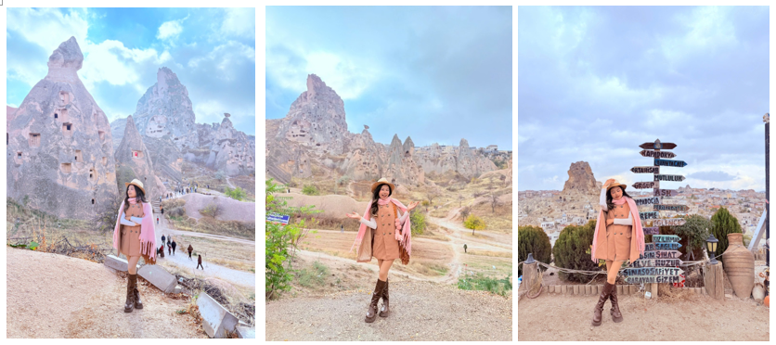
- Ngắm nhìn Ngôi làng Uchisar, nằm trên đỉnh cao nhất của Cappadocia và đỉnh cao trong kiến trúc xây dựng của họ là lâu đài Uchisar với mê cung các phòng, lối đi và cầu thang.
- Tham quan Xưởng gốm ; cửa hàng trang sức và cửa hàng trà Thổ Nhĩ Kỳ
Tới giờ, xe và HDV đưa Quý khách di chuyển tới sân bay để làm thủ tục đáp chuyến bay nội địa về Istanbul – thành phố được mệnh danh là trái tim của Thổ Nhĩ Kỳ. (giờ bay nội địa có thể thay đổi phu thuộc vào tình trạng khai thác qua các mùa; thông thường chuyến bay sẽ là 18:15)
Sau khi đến sân bay Instanbul, HDV và xe đưa quý khách ăn tối tại nhà hàng hoặc trường hợp không kịp ăn tối tại nhà hàng quý khách sẽ dùng Dinner Box
Quý khách nhận phòng khách sạn nghỉ ngơi tại Istanbbul

NGÀY 07 | ISTANBUL – DU THUYỀN BOSPHORUS (ĂN SÁNG, TRƯA, TỐI)
Sáng: Quý khách dùng bữa sáng buffet tại khách sạn và làm thủ tục trả phòng
Quý khách bắt đầu hành trình khám phá Istanbul – thành phố huyền thoại nằm giữa hai châu lục Á – Âu, nơi hội tụ rực rỡ của lịch sử Byzantine và Ottoman, với những công trình kiến trúc tráng lệ, văn hóa đặc sắc và nhịp sống sôi động bậc nhất Thổ Nhĩ Kỳ.
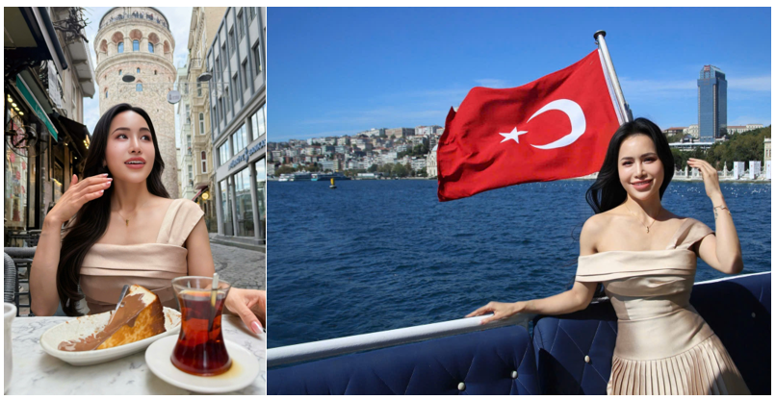
- Trải nghiệm du ngoạn bẳng tàu trên eo biển Bosphorus và ngắm cây cầu Bosphorus nổi tiếng xuyên biển và nối liền 2 lục địa Á – Âu. Khi du ngoạn trên tàu quý khách sẽ được chiêm ngưỡng từ xa Cung điện Dolmabahce - Cung điện lớn thứ 2 ở Istanbul sau cung điện Topkapi với toàn bộ trần của cung điện nước khổng lồ này được chống đỡ bởi 36 cột đá tạo nên những mái vòm đẹp mắt, các kiến trúc đặc trưng và các hoạt động thường ngày của cư dân địa phương.
- Chụp ảnh tại tháp và cầu Galata: biểu tượng nổi tiếng của Istanbul, nơi giao thoa giữa nét cổ kính và hiện đại, mang đến góc nhìn tuyệt đẹp ra eo biển Bosphorus và khu phố cổ đầy sức sống.
Trưa: Quý khách ăn trưa tại nhà hàng
Chiều: Đoàn thăm quan và mua sắm tự do tại:
- Dạo chơi Chợ lớn Grand Bazaar nổi tiếng với trên 4.000 cửa hàng bán các đồ thủ công mỹ nghệ đặc sắc như thảm, đồ trang sức, đồ thời trang bằng da, hàng tơ lụa -Ngôi chợ 500 năm tuổi nổi tiếng với hơn 4000 gian hàng và đồ lưu niệm khác nhau, du khách có thể tự do mua sắm những gì mình yêu thích
- Mua sắm tại Chợ Gia Vị Spice Bazaar khu chợ truyền thống sôi động bậc nhất Istanbul, rực rỡ sắc màu và hương thơm đặc trưng của các loại gia vị, trà, bánh kẹo và đặc sản Thổ Nhĩ Kỳ, mang đậm dấu ấn văn hóa phương Đông.
- Chỉ vào tháng 4 khi diễn ra lễ hội hoa Tulip quý khách sẽ ghé thăm quan Công viên Emirgan – Lễ hội hoa Tulip & Grove ở Emirgan: Công viên Emirgan gắn liền với loài hoa truyền thống của Thổ Nhĩ Kỳ – hoa tulip. Những bông hoa này đã được coi là biểu tượng của Thổ Nhĩ Kỳ trong nhiều thế kỷ. Có nguồn gốc từ hệ thực vật hoang dã của thảo nguyên châu Á, chúng đã đến Đế chế Ottoman từ Ba Tư, và sau đó từ Đế chế Ottoman đến Hà Lan.
Tối: Quý khách dùng ăn tối tại nhà hàng
22:00: Xe và HDV đưa đoàn ra sân bay làm thủ tục đáp chuyến bay lúc 01:55 sáng về Hà Nội/Việt Nam. HDV địa phương làm thủ tục check in và chia tay quý khách .
Chuyến bay dự kiến:
TK164 ISTHAN 0155 1525

NGÀY 08 | ISTANBUL – HÀ NỘI,VIỆT NAM
01:40: Quý khách đáp chuyến bay thẳng hãng hàng không Quốc Gia Thổ - Turkish Airlines về Hà Nội/Việt Nam. Quý khách ăn và nghỉ ngơi trên máy bay.
15:25: Đoàn đến sân bay Nội Bài, HDV làm thủ tục nhập cảnh cho quý khách. Xe sẽ đưa quý khách trở về điểm tập kết ban đầu – Rạp xiếc Trung Ương.
HDV chia tay và hẹn gặp lại quý khách trong những chuyến đi lần sau
*************************************************
GIÁ TOUR BAO GỒM:
- E-Visa nhập cảnh Thổ Nhĩ Kỳ áp dụng từ tháng 9.2025 đối với người Việt Nam
- Vé máy bay khứ hồi bay thẳng chặng Hà Nội- Istanbul - Hà Nội , hãng hàng không Turkish Airlines (hành lí 30kg kí gửi + 7kg xách tay)
- Thuế sân bay 2 nước, thuế an ninh hàng không và phụ phí nhiên liệu
- Vé máy bay chặng nội địa theo chương trình từ Cappadocia - Istanbul ( giờ bay có thể thay đổi phụ thuộc vào hãng hàng không, tình hình điều kiện thời tiết khách quan)
- Nghỉ tại khách sạn 4* - 5* tiêu chuẩn Tổng Cục Du Lịch Thổ Nhĩ Kỳ (2 người/phòng, nếu đoàn lẻ nam hoặc nữ thì ở phòng 3 giường; Trường hợp quý khách đăng ký đi lẻ 1 mình - nếu đoàn khởi hành có khách lẻ Nam hoặc khách lẻ Nữ, Công ty sẽ linh động ghép vào thành 01 phòng phù hợp; trường hợp không có khách lẻ nào khác để ghép với quý khách, quý khách vui lòng đóng phí phòng đơn).).
- Bữa sáng buffet tại các khách sạn; Các bữa ăn trưa đa dạng tại nhà hàng địa phương Thổ Nhĩ Kỳ + 1 bữa ăn nhà hàng Trung Quốc, ăn tối buffet khách sạn
- Xe điều hòa đón tiễn sân bay Nội Bài và xe tại Thổ Nhĩ Kỳ đi theo suốt tuyến
- Phí tham quan thắng cảnh theo chương trình vào cửa 1 lần:
- Di tích thành cổ Troy;
- Ephesus;
- Hierapolis;
- Lâu đài bông;
- Thành phố ngầm Ozkonak hoặc Kayasehir
- Du thuyềnn Bosphorus
- Thánh đường Blue Mosque
- Hướng dẫn viên tiếng Việt nhiệt tình, kinh nghiệm suốt tuyến Việt Nam
- Bảo hiểm Du lịch toàn cầu tùy theo độ tuổi của khách hàng mà công ty bảo hiểm sẽ cung cấp quyền lợi và gói bảo hiểm theo quy định mức trách nhiệm 50.000$/1 người /1 vụ
- Quà tặng: Mũ du lịch, Phích cắm điện
- Tắm khoáng nóng tự nhiên tại khách sạn Pamukkale
- Hoá đơn VAT
- Nước uống trên xe 1 chai/1 ngày/1 người
GIÁ TOUR KHÔNG BAO GỒM
- Hộ chiếu còn hạn 8 tháng tính từ ngày xuất cảnh.
- Đồ uống, chi phí điện thoại, giặt là trong khách sạn
- Chi phí cá nhân, hành lý quá cước, điện thoại, giặt ủi, tham quan ngoài chương trình.
- Phụ thu phòng đơn 7.500.000 VNĐ/1 khách/1 hành trình (nếu có)
- Phụ thu phí xăng dầu tăng tại thời điểm xuất vé ( nếu có)
- Tip cho tài xế địa phương và hướng dẫn viên (8 USD/người/ngày * 8 ngày = 64$)
- Tiền khuân vác vali của tài xế hoặc nhân viên gác cửa khách sạn
- Chi phí trả cho Hdv và tài xế phục vụ (nếu có yêu cầu ngoài giờ)
- Đối với khách Việt Kiều phải làm visa nhập cảnh lại Việt Nam
- Thuốc men, bệnh viện… và các chi phí cá nhân khác của khách ngoài chương trình.
- Optional Tour: Xe Jeep và bay khinh khí cầu tại Cappadocia
- Xe điện từ bến xe ra vào Lâu đài bông
- Các vé tham quan không đề cập ở mục bao gồm
LƯU Ý:
- E – Visa Thổ áp dụng cho người Việt Nam bắt đầu từ tháng 9.2025. Nếu trong trường hợp có sự thay đổi về mức phí E visa công ty sẽ thông báo tới quý khách hàng.
- Trẻ em ngủ cùng giường với bố mẹ
- Bất cứ một hình thức bỏ hoặc không sử dụng dịch vụ gì tại nước ngoài đều không được hoàn lại tiền vì mọi dịch vụ đã được thanh toán trước. Theo chương trình đã ký với đối tác, quý khách sẽ đi theo tour suốt chương trình. Quý khách nào tách đoàn vui lòng báo trước. Visa Thổ Nhĩ Kỳ sẽ được cấp với thời hạn đúng theo lịch đi của đoàn, đề nghị Quý khách phải đi về theo đoàn.
- Trong trường hợp đoàn đã khởi hành, nếu quý khách vì bất kì lí do gì tách đoàn đều không được hoàn trả lại phí dịch vụ
- Quý khách từ 80 tuổi trở lên vui lòng đóng thêm phí bảo hiểm cao cấp (phí thay đổi tùy theo tour). Quý khách từ 70 tuổi trở lên yêu cầu phải có giấy xác nhận đầy đủ sức khỏe để đi du lịch nước ngoài của Bác sĩ và phải có người thân dưới 60 tuổi (đầy đủ sức khỏe) đi theo.
- Chương trình có thể thay đổi tùy tình hình chuyến bay, khách sạn tại Thổ Nhĩ Kỳ được xác nhận chính thức vào ngày họp đoàn, trước ngày khởi hành 2-3 ngày. Các điểm tham quan có thể không theo thứ tự trong chương trình. Chương trình có thể thay đổi phụ thuộc vào điều kiện thời tiết, điều kiện giao thông ở các nơi nhưng đảm bảo vẫn thực hiện đủ các điểm tham quan trong chương trình, các điểm tham quan có thể không theo thứ tự trong chương trình
- Hộ chiếu của quý khách phải còn giá trị sử dụng trên 6 tháng kể từ ngày về và có ít nhất 3 trang trắng liền kề nhau. Hộ chiếu phải đẹp, sạch, không rách, không bị cắt góc, không được vẽ bút mực
- CTDL sẽ không hoàn lại chi phí cho bất cứ dịch vụ gì tại nước ngoài khách không sử dụng và không chịu trách nhiệm về lý do nhân thân của khách hàng khi khách bị cục xuất nhập cảnh Việt Nam hoặc Nước Sở Tại từ chối cho xuất , nhập cảnh.
- Quý khách phẫu thuật thẩm mỹ phải làm lại hộ chiếu sau khi phẫu thuật mới được nhập cảnh. Nếu quý khách phẫu thuật thẩm mỹ không báo lại với CTDL trước, và không được xuất cảnh, CTDL sẽ không chịu trách nhiệm về trường hợp này và không hoàn bất kì dịch vụ nào.
- Theo luật du lịch Thổ Nhĩ Kỳ, đoàn du lịch được đăng ký trước hành trình đi du lịch tại Thổ, khách hàng không được phép, tách, ghép với đoàn khác, không được sử dụng dịch vụ du lịch bên ngoài, tránh tình trạng bị lừa đảo và gặp vấn đề tai nạn mà không có bảo hiểm. Nếu công ty phát hiện khách hàng mua các option trò chơi mạo hiểm bên ngoài sẽ phạt 200$/người, đồng thời công ty du lịch tại Việt Nam cũng như công ty tại Thổ Nhĩ Kỳ sẽ không chịu trách nhiệm vì những sự cố ngoài ý muốn của khách hàng.
- Chương trình được hỗ trợ bởi các điểm mua sắm, nên quý khách không được phép bỏ điểm. Trong trường hợp quý khách bỏ điểm tham quan hoặc điểm mua sắm sẽ phải đóng phí theo quy định
ĐIỀU KIỆN ÁP DỤNG CHO TRẺ EM:
- Trẻ em (đủ 2 tuổi- dưới 11 tuổi) giá 90% ngủ chung giường với bố mẹ
- Mỗi gia đình chỉ được kèm 1 trẻ em. Từ trẻ thứ 2 vui lòng đóng tiền như người lớn.
- Trẻ dưới 2 tuổi giá tour 35%, không có ghế riêng và không bao gồm các dịch vụ dành cho em bé, gia đình vui lòng tự lo cho bé.

